长方形和正方形面积的计算
第2课时 正方形面积的计算
【教学内容】
教科书第32页例2,第33页练习六第2~5题。
【教学目标】
1.结合具体情境,能借助长方形面积计算方法推导正方形面积计算公式。
2.经历正方形面积计算公式推导过程,培养学生的类比转化能力与应用能力。
3.能正确地、熟练地运用正方形面积计算公式解决简单的实际问题。
【教学重、难点】
引导学生类推正方形面积计算公式。
【教学准备】
黑板上画出面积是9dm² 的正方形。
教具:长方形和正方形的教具,1cm² 的小正方形若干。
学具:长方形和正方形的学具,1cm² 的小正方形若干。
【教学过程】
一、引入新课
1.复习旧知
(1)教师引入
通过昨天的学习,我们一起推导出长方形的面积计算公式,你还记得吗?
(2)学生汇报
① 长方形面积公式:长方形的面积=长× 宽。
教师提问:下面图形的面积是多少? 你会求吗?
② 抽生交流:这个图形是长方形,可以根据长方形面积计算公式求,但是题中没有给出长方形的长和宽的长度。
(3)解决问题
教师:这个长方形的长是10cm,宽是3cm。谁来说一说怎么计算它的面积?
学生:长方形的面积= 长× 宽,这个图形的面积是10×3=30cm²。(教师板书。)
2.创设情境
同学们学得不错,请打开教科书第31 页,迅速地完成“试一试”。用16个1cm² 的正方形摆长方形,并填一填。
(1)学生操作
独立完成,教师巡视指导。
教师:谁来汇报你是怎么摆的? (教师板书,黑板上示范展示。)
(2)学生汇报
学生1:我把16个小正方形摆成1排,长16cm,宽是1cm,面积是16cm²。
学生2:我把16个小正方形摆成2排,长8cm,宽是2cm,面积是16cm²。
学生3:我把16个小正方形摆成4排,长4cm,宽是4cm,面积是16cm²。
(3)教师板书
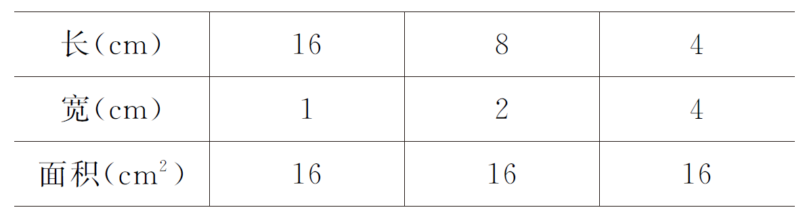教师引导:请仔细观察第3个图形,长和宽都是4cm,它是一个什么图形? (正方形。)
3.揭示课题
教师:昨天学习了长方形的面积计算,正方形的面积计算是怎样的,今天我们就来学习正方形面积的计算。
[点评:首先复习长方形的面积公式,同时加以巩固。随后创设计算长方形的面积的情境,回想长方形的长和宽的关系,引导学生回忆正方形是长方形的一种特殊图形,直接揭示新课,激发学生的学习兴趣。]
二、教学新课
(一)研究正方形面积计算方法
1.教师引导
教师:谁来说一说长方形和正方形是什么关系?
学生:正方形是一种特殊的长方形。
2.学生猜想
教师:根据长方形和正方形的关系,你能猜想一下正方形面积如何计算吗?
学生:正方形的面积=边长× 边长。
3.自主探索
(1)教师提问
正方形的面积计算是不是等于边长乘边长呢? 老师把这个正方形图形贴在黑板上,你能根据昨天推导长方形面积计算的方法来自己验证刚才的猜想吗?
① 教师追问
推导长方形的面积计算要知道哪些数据? 你还记得吗?
② 学生回答
学生1:每个小格子的面积是多少。
学生2:需要测量这个正方形的边长是多少。
教师提示:每个小正方形的面积是1dm2。
(2)合作交流
各小组组长根据黑板上的图形组织同学相互交流自己的想法。
4.学生汇报
学生1:每个小方格的面积是1dm²,这个正方形的可以分成3行,每行3格,列式计算3×3=9,一共是9格,这个正方形的面积就是9dm²。
学生2:这个正方形的边长为3dm,按照猜想正方形面积计算方法是边长乘边长,面积等于9dm²。
学生3:正方形每行小格子的个数等于它的边长,正方形小格子的行数也是等于正方形的边长。他们采用数格子和猜想公式计算面积,结果都是一样的。
5.教师小结
同学们根据长方形的面积计算方法,推导正方形的面积计算公式。
正 方形的面积=边长× 边长。(全班齐读。)
[点评:根据长方形和正方形的特殊关系,让学生猜想正方形的面积公式。教师引导学生根据长方形面积公式的推导过程来自主验证正方形的面积公式,能很好地培养学生的知识迁移能力和归纳类比能力。]
(二)运用正方形面积计算方法解决问题
1.出示例题
打开教科书第32页例2,电视机显示屏长48cm,宽27cm,遮盖电视机的方巾是边长9dm 的正方形,电视机显示屏的面积是多少? 方巾的面积是多少?
(1)学生齐读题,理解题意。
教师追问:电视机的屏幕是什么形状? 要求它的面积需要知道哪些数据? 方巾是什么形状? 要求它的面积需要知道哪些数据?
(2)学生独立完成。教师巡视指导。
2.解决问题
(1)教师提问:谁来说一说你是怎么做的? 请其他同学评价。
(2)学生汇报
学生1:显示屏是一个长方形,它的面积等于48×27= 1296cm²。(教师板书。)
学生2:方巾的边长是9dm,它的面积是9×9=81dm²。(教师板书。)
教师追问:这个正方形的边长是9dm,只有一个数据,你是怎么算出方巾的面积的?
学生:正方形每条边的长度都是一样的。根据它的面积计算公式,我用边长乘边长。
[点评:让学生独立应用长方形、正方形面积计算知识解决显示屏、方巾的面积问题,培养学生认真审题获取信息的习惯。]
三、练习应用
1.教科书第33页练习六第4题
(1)你从表中获得哪些数学信息?
(2)学生独立完成。
(3)抽生汇报。
2.教科书第33页练习六第5题。
(1)学生读题,题中的条件和问题。
(2)教师提问:求玻璃的面积实际是求什么?
(3)学生独立完成,集体订正。
[点评:通过让学生看图计算正方形和长方形的面积,引导学生获取条件并用多种策略解决实际问题,巩固已学知识。这样有利于促进学生的思维发展,学会从不同角度思考问题。]
四、反思总结
这节课同学们都有哪些收获呢? 你还有什么问题吗?
(四川省成都市龙泉驿区第二十小学校 冯中荣)

